АДМИНИСТРАЦИЯ ХАРОВСКОГО МУНИЦИПАЛЬНОГО РАЙОНА

ПОСТАНОВЛЕНИЕ

от 17.08.2022 № 1063

Об утверждении технических
требований к внешнему виду
нестационарных торговых объектов
на территории Харовского муниципального
района Вологодской области

В соответствии с Федеральным законом от 06.10.2003 № 131-ФЗ «Об общих принципах организации местного самоуправления в Российской Федерации», ст.ст. 2, 7 Федерального закона от 28.12.2009 № 381-ФЗ «Об основах государственного регулирования торговой деятельности в Российской Федерации», методическими рекомендациям по совершенствованию правового регулирования нестационарной и развозной торговли на уровне субъектов Российской Федерации, разработанными Министерством промышленности и торговли Российской Федерации от 23.03.2015 № ЕВ-5999/08, Приказом Департамента экономического развития Вологодской области от 21.03.2014 № 74-О «О порядке разработки и утверждения органами местного самоуправления муниципальных образований области схемы размещения нестационарных торговых объектов на территории области», Уставом Харовского муниципального района Вологодской области администрация района, ПОСТАНОВЛЯЮ:
1. Утвердить прилагаемые технические требования к внешнему виду нестационарных торговых объектов на территории Харовского муниципального района Вологодской области.
2. Настоящее постановление вступает в силу после официального опубликования в «Официальном вестнике» - приложении к районной газете «Призыв» и подлежит размещению на официальном сайте администрации Харовского муниципального района в информационно-телекоммуникационной сети «Интернет».
3. Контроль за исполнением настоящего постановления возложить на первого заместителя руководителя администрации района С.Л. Кораблева.

Руководитель администрации
Харовского муниципального района О.В. Тихомиров

УТВЕРЖДЕНЫ
постановлением администрации
Харовского муниципального района
от 17.08.2022 № 1063

ТЕХНИЧЕСКИЕ ТРЕБОВАНИЯ
к внешнему виду нестационарных торговых объектов
1. Технические требования к внешнему виду нестационарных торговых объектов (далее - Требования к внешнему виду) на территории Харовского муниципального района Вологодской области разрабатываются с целью:
- соответствия размещаемых объектов действующим градостроительным, строительным, архитектурным, пожарным, санитарным и иным нормам, правилам;
- соблюдения единства архитектурного облика;
- формирования торговой инфраструктуры с учетом видов и типов торговых объектов, форм и способов торговли.
- Требования к внешнему виду включают в себя:
- требования, применяемые к внешнему виду размещаемых нестационарных торговых объектов (далее – НТО), в том числе архитектурный тип НТО, стилевое оформление с использованием логотипа или символики региона, цветовое оформление НТО;
- типовой размер НТО в зависимости от вида реализуемых товаров.
3. Требования, применяемые к внешнему виду размещаемых НТО, в том числе архитектурный тип НТО, стилевое оформление с использованием логотипа или символики региона, цветовое оформление НТО исходят из принципов удобства и функциональности осуществления торговой деятельности, возможности использования типового серийного торгового оборудования, имеющегося на рынке, широко распространенных материалов, минимизации расходов хозяйствующего субъекта.
3.1. Виды размещаемых НТО:
1) объект розничной торговли (павильон, киоск) по продаже продовольственных и промышленных товаров, сельскохозяйственной продукции, хлебобулочных изделий, напитков, цветов; объект общественного питания; объект, предназначенный для оказания бытовых и ритуальных услуг, объект придорожного сервиса;
2) летняя площадка (для размещения предприятия общественного питания для дополнительного обслуживания питанием).
3.2. Предельные площади размещаемых НТО:
- павильон - 30 м²;
- летняя площадка - 50 м².
3.3. Соответствующий архитектурный тип, стилевое и цветовое оформление НТО определяется согласно Приложению 1 к Требованиям к внешнему виду, с учетом п.3.8 настоящих Требований.
3.4. НТО должны выполняться из модульных или быстровозводимых конструкций без устройства заглубленных фундаментов.
3.5. Конструкция НТО должна обеспечивать возможность его перемещения и транспортировки.
3.6. Цветовая гамма декоративных ограждающих поверхностей должна соответствовать установленным администрацией Харовского муниципального района Вологодской области вариантам оформления и отделки нестационарного торгового объекта.
3.7. В случае размещения НТО по индивидуальному архитектурному типу для защиты от атмосферных осадков конструкция НТО должна предусматривать козырек с покрытием из светопрозрачного или тонированного материала.
3.8. Для изготовления НТО и его отделки должны применяться современные сертифицированные материалы с соблюдением правил пожарной безопасности, имеющие качественную и прочную окраску, отделку и не изменяющие своих эстетических и эксплуатационных качеств в течение всего срока эксплуатации НТО. При этом не допускается применение кирпича, блоков, бетона (кроме незаглубленного фундамента), винилового сайдинга, оцинкованной и шиферной кровли, металлочерепицы.
3.9. В случае объединения нескольких НТО в единый модуль различной конфигурации, в соответствии со схемами блокировки, а также для объектов, находящихся в одной торговой зоне, материалы внешней облицовки, соединительные декоративные элементы, общий козырек, рама остекления, дверные блоки и другие видимые элементы должны быть изготовлены из идентичных конструкционных материалов. Цветовая гамма материалов внешнего покрытия всех НТО торговой зоны и сблокированных НТО должна точно соответствовать установленным вариантам отделки и оформления.
3.10. Переоборудование конструкции НТО, изменение конфигурации, увеличение площади и размеров объекта, ограждений и других конструкций осуществляется по согласованию с администрацией Харовского муниципального района Вологодской области.
3.11. В конструкцию типовых НТО мелкорозничной торговли без согласования допускается вносить изменения, в части:
- конфигурации фасадного и бокового остекления, включая расположение и размеры окна выдачи товара, не меняя габаритных размеров остекления;
- установки дополнительных рам остекления на боковых поверхностях НТО, при отсутствии по этим сторонам других сблокированных НТО;
- расположения, размеров и типа (металлический, стеклянный) дверного блока.
3.12. При необходимости размещенные НТО подлежат модернизации внешнего облика не чаще, чем один раз в три года без замены конструктивных элементов (только модернизация внешнего оформления).
3.13. В случае если архетип существующего НТО не соответствует архетипу, определенному администрацией Харовского муниципального района Вологодской области, то субъект розничной торговли получает рекомендации о необходимости приведения НТО в надлежащий вид в срок, определенный уполномоченным органом.
3.14. Размещение НТО по индивидуальному архитектурному типу может осуществляется по разработанному эскизу внешнего вида объекта, только после согласования с администрацией Харовского муниципального района Вологодской области, с учетом рекомендуемых вариантов оформления и отделки.
3.15. Земельный участок для размещения НТО и прилегающая территория должны быть благоустроены. Основными элементами благоустройства НТО являются укладка тротуарной плитки, установка урны и скамьи, установка дополнительного уличного освещения, озеленение территории, в случае необходимости устанавливается пешеходное ограждение.
3.16. В обязательном порядке субъект торговли заключает со специализированной организацией договор на вывоз твердых коммунальных отходов.
3.17. В случае установки двух и более отдельных НТО необходимо выполнение проекта благоустройства территории на всю группу объектов. Заказчиком проекта благоустройства является победитель торгов (конкурса, аукциона) на право размещения НТО. В случае если группа объектов принадлежит разным лицам, выполнение проекта и работ по благоустройству осуществляется по соглашению между этими лицами.
4. Перечень параметров для определения соответствия НТО (сблокированного НТО) установленным требованиям.
При определении соответствия или несоответствия установленного в торговой зоне НТО типовому архитектурному решению применяются следующие критерии:
- соответствие внешнего вида НТО, определенному для данной торговой зоны типу НТО;
- соответствие материалов внешней отделки и их цветовой гаммы, установленными администрацией Харовского муниципального района Вологодской области;
- идентичность материалов внешней отделки, размеров соединительных декоративных элементов и общих конструкций для НТО.

Приложение 1
к техническим Требованиям
к внешнему виду НТО

Типовые правила формирования архитектурно-художественного облика нестационарных торговых объектов, типовые проекты нестационарных торговых объектов на территории Харовского района

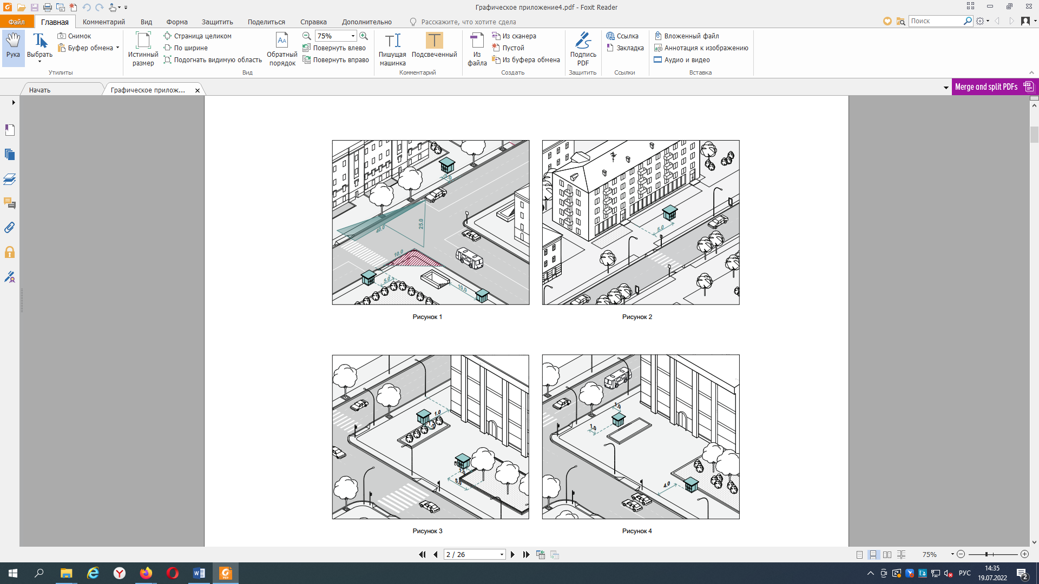
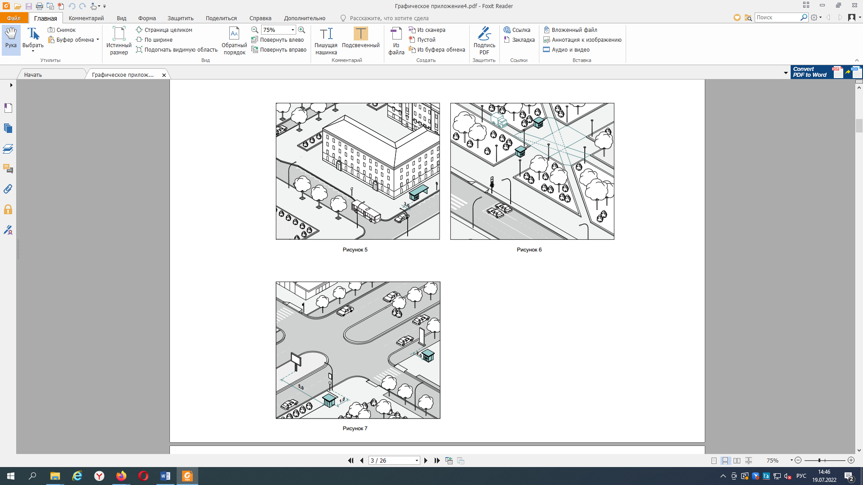
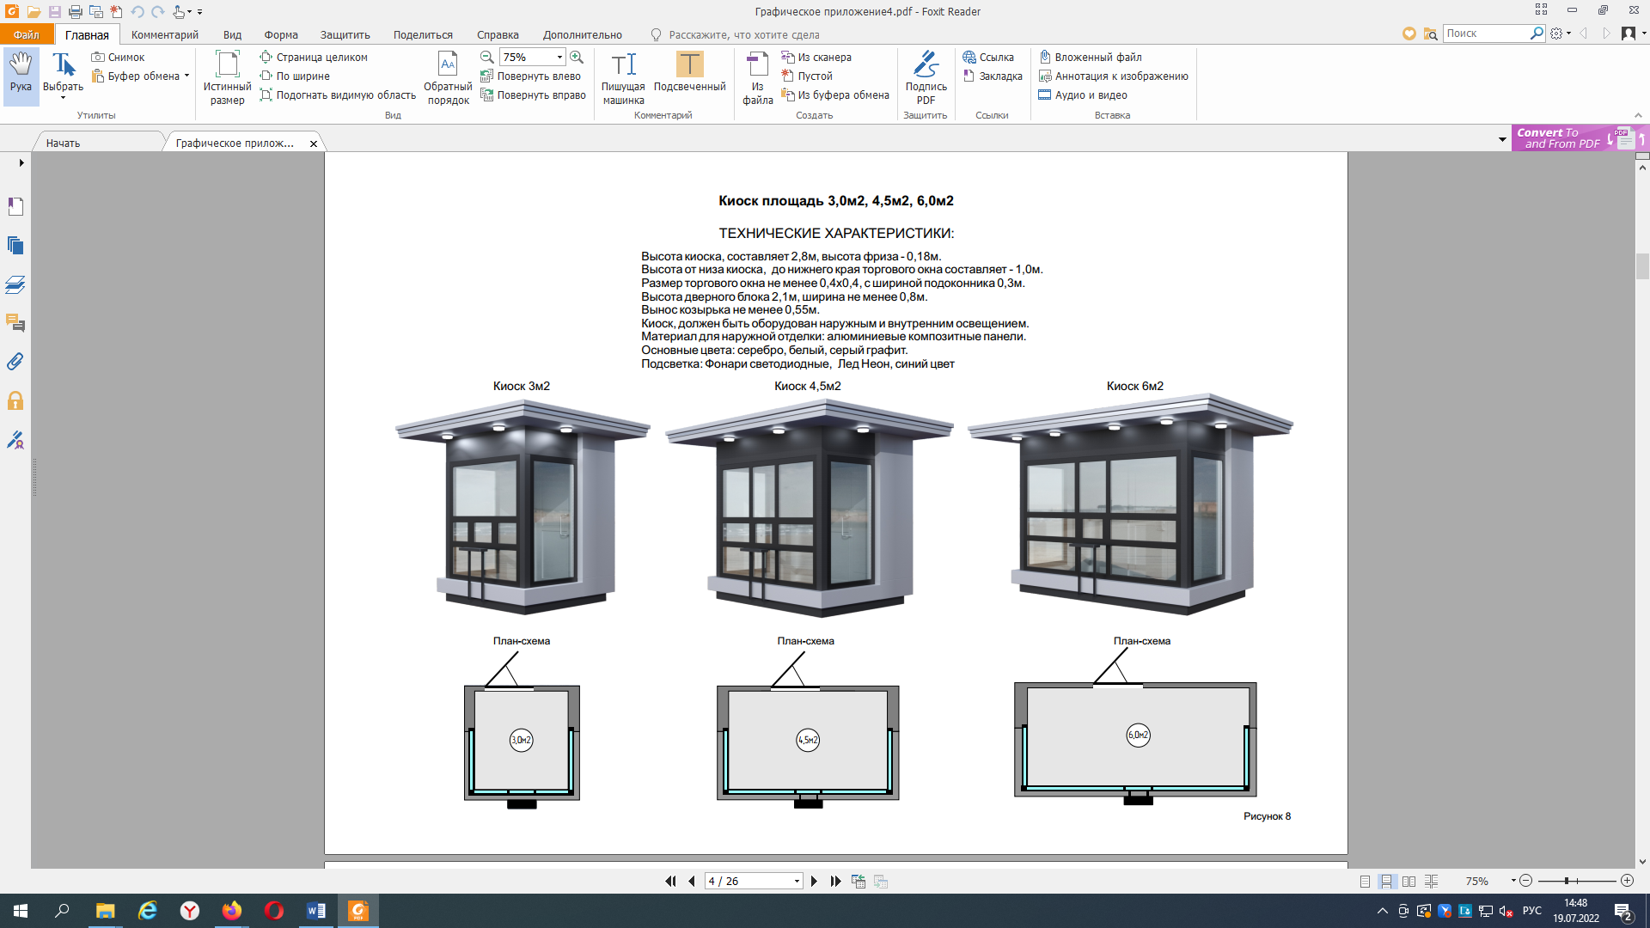

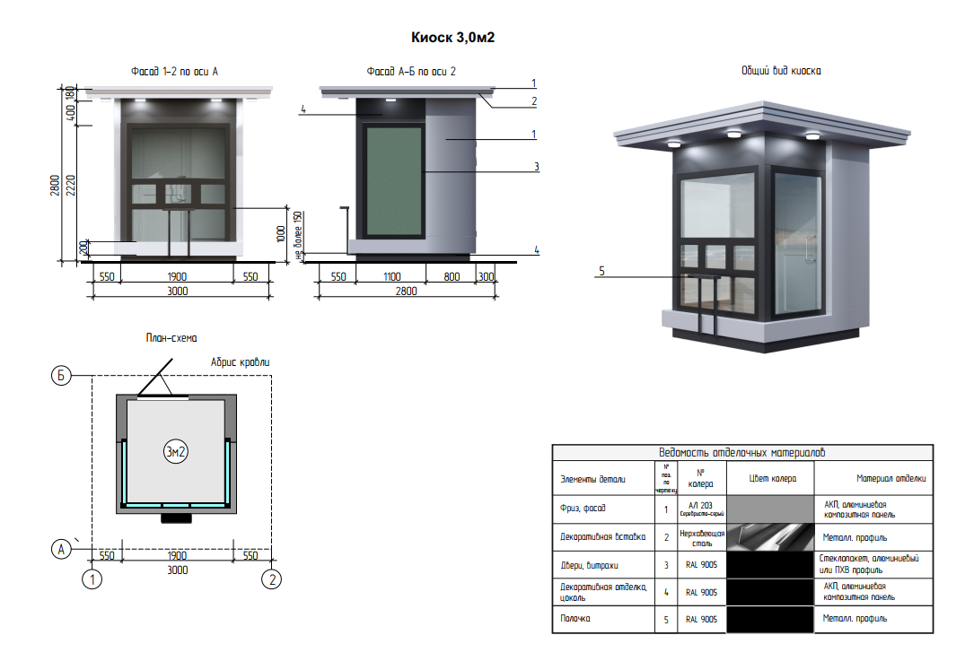

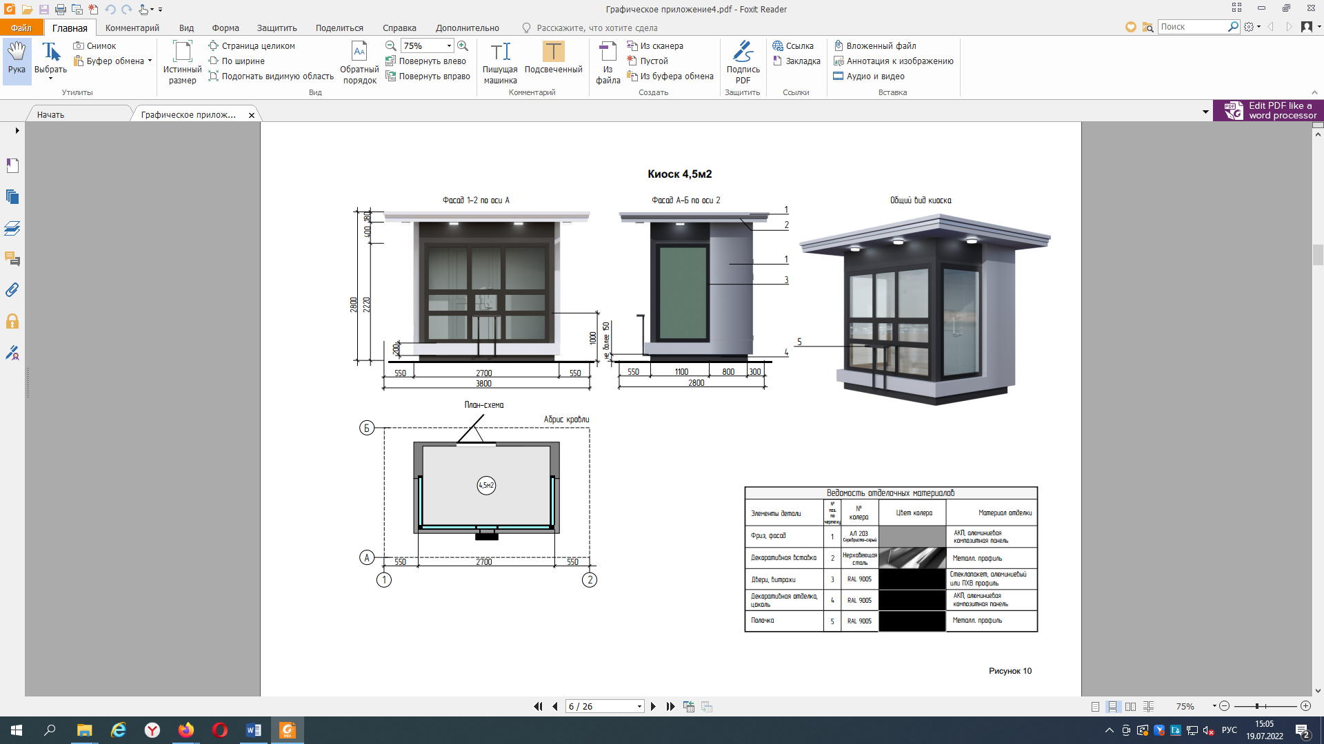

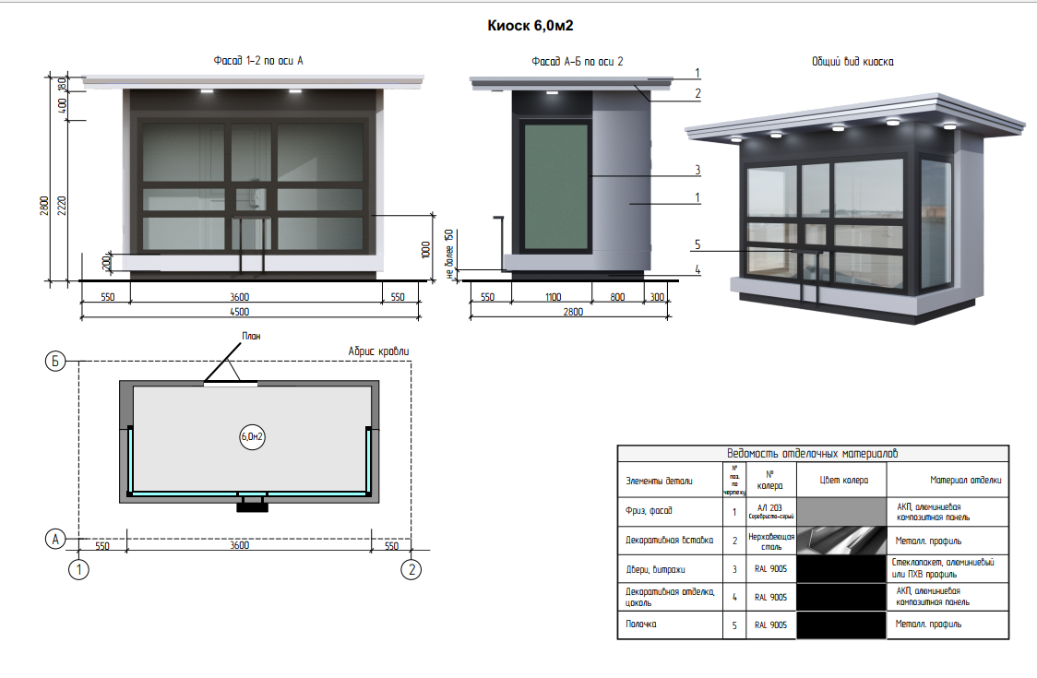

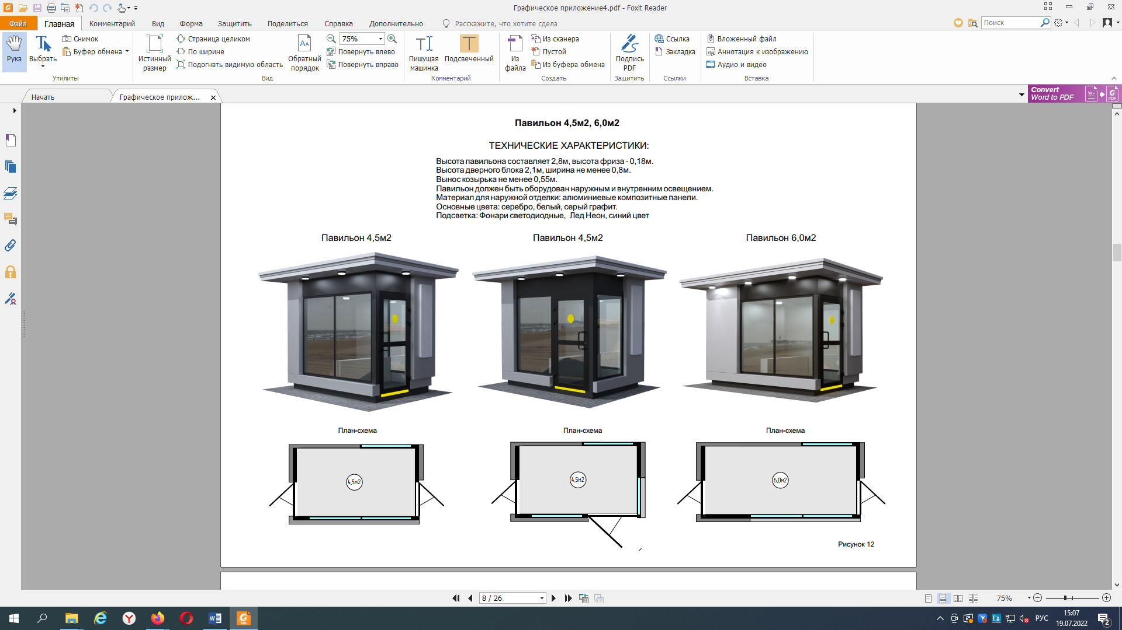

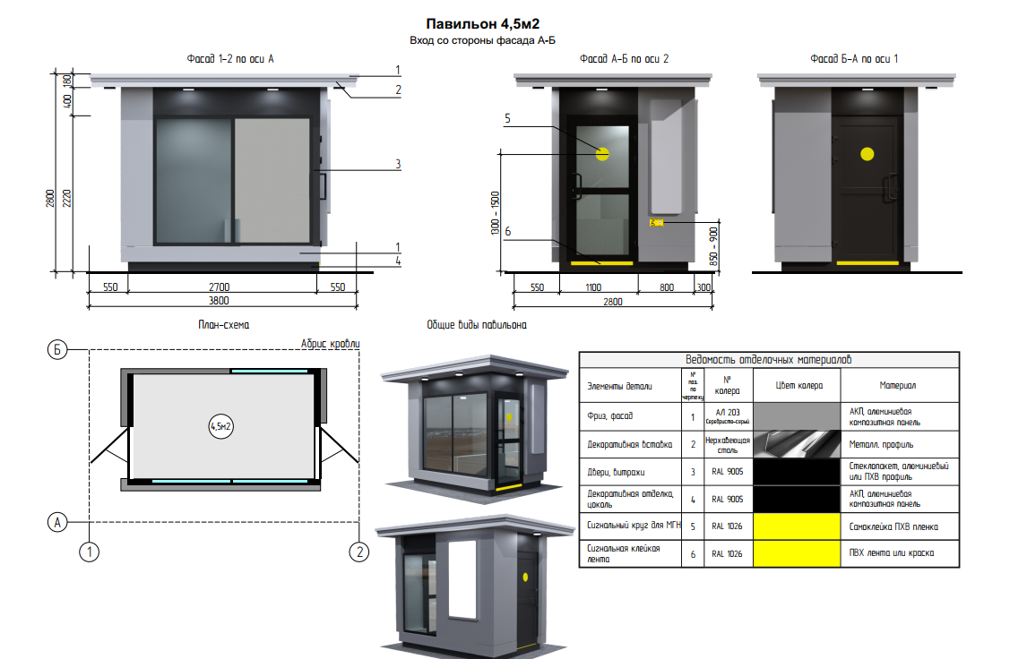

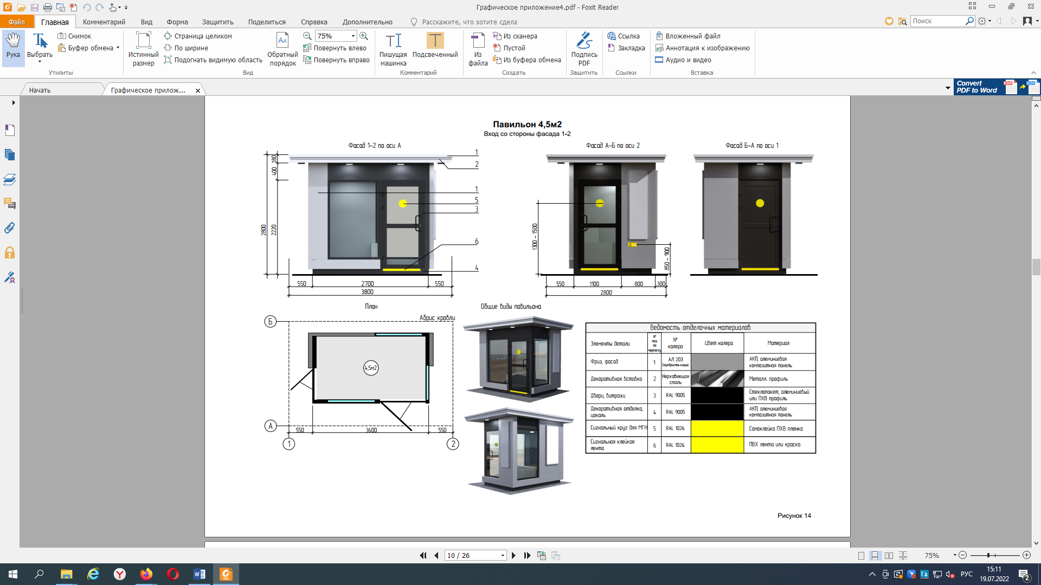
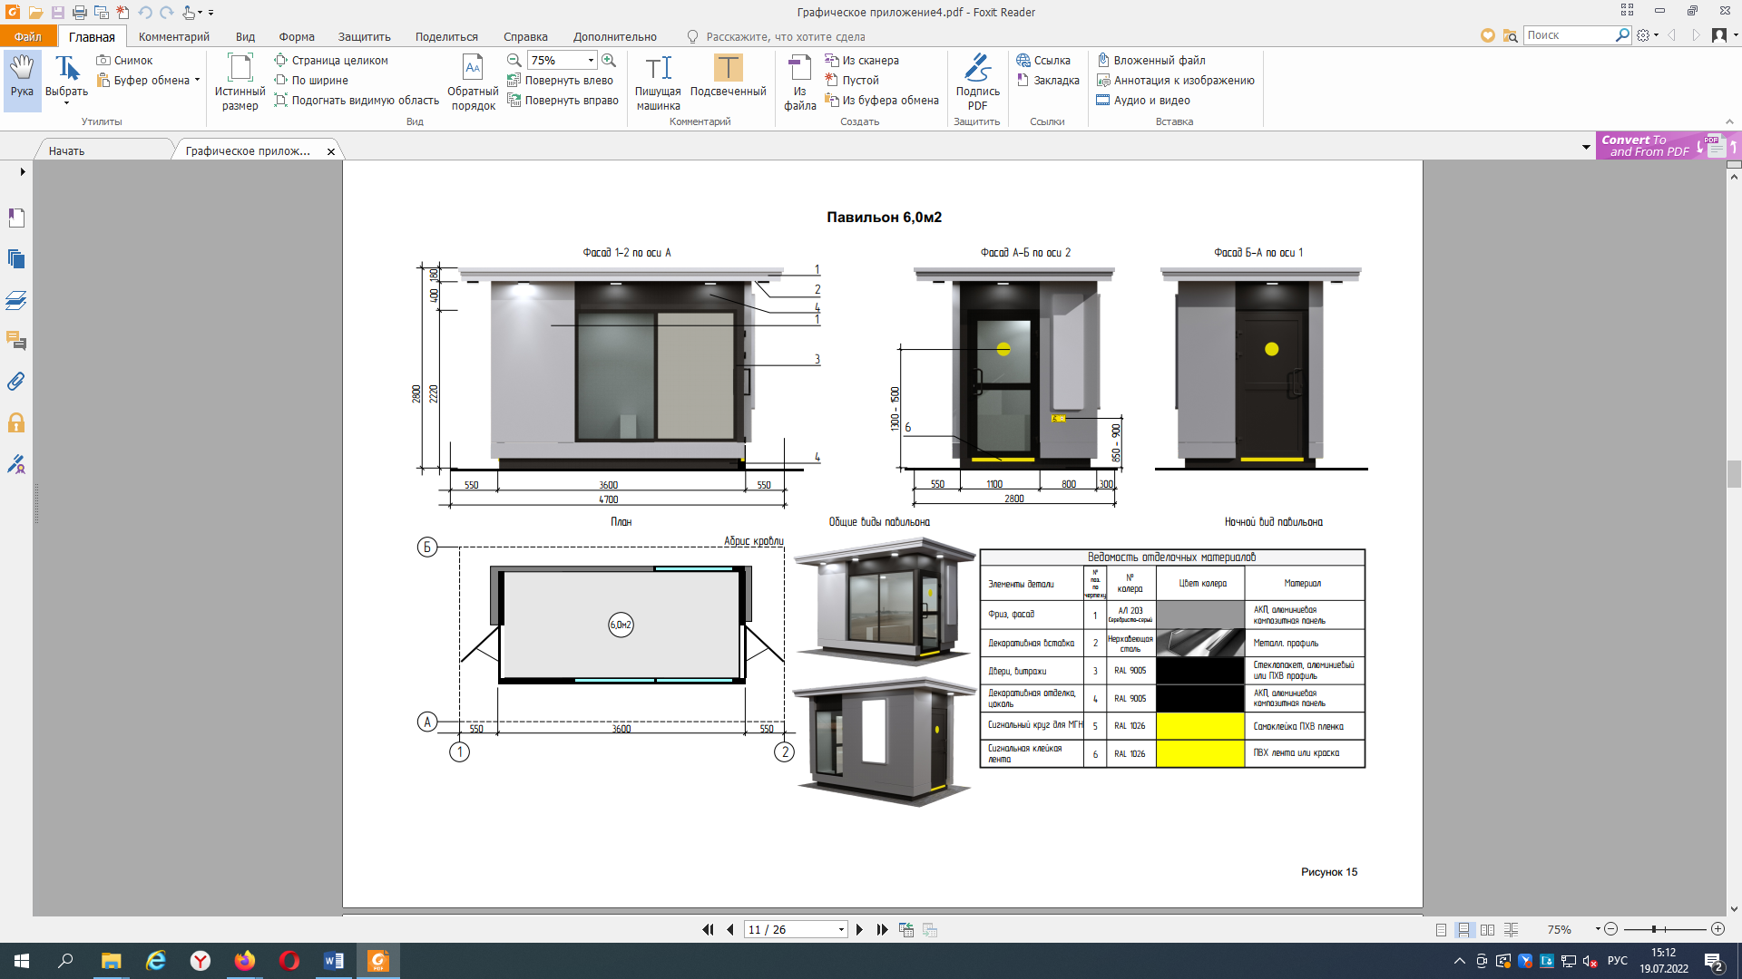

Павильон
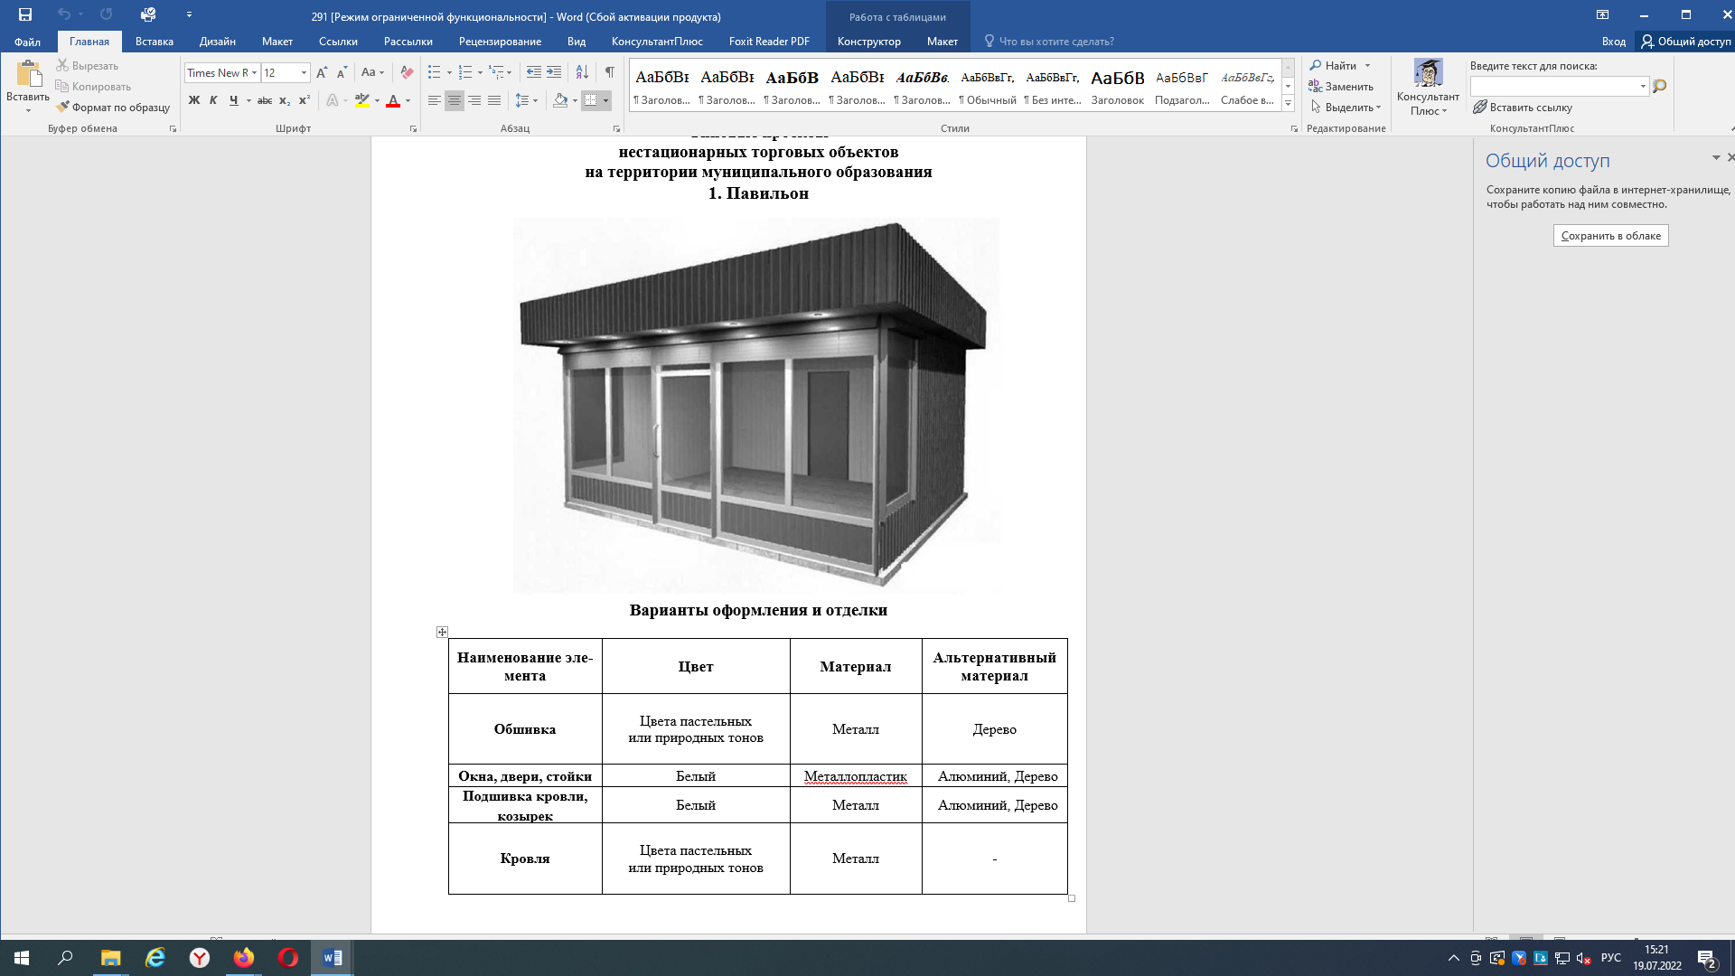

Летняя площадка
(для размещения предприятия общественного питания, для дополнительного
обслуживания питанием)
